  

**Rapport Projet Java**

31/05/2016

EL MOUMIN Sofiane – KERAGHEL Nady – DELGADO Andrés – PEREIRA William

Introduction

La société STRI souhaite mettre en place un service de discussion (chat) entre collaborateurs. Ce service permet à un collaborateur d’écrire dans un salon en fonction des droits qu’il possède. Un outil de management des droits permet à l’administrateur de créer et régler les autorisations pour un collaborateur. On veut pouvoir créer et donner une description au salon.

Nous avons formé un groupe de quatre pour répondre aux besoins. Ce travail demandait une intégration de nombreux concepts vus dans divers cours. Pour cela le travail s’est décomposé en quatre parties.

Une phase préliminaire : afin de réaliser un travail collaboratif il nous était demandé d’utiliser un outil de gestion de version de code, GitHub. Il fut de même nécessaire de faciliter la maintenance du code selon une organisation standard, la plus commune avec Java est Maven.

Ensuite, une phase de modélisation. Avant de pouvoir coder il est important de bien modéliser les besoins. Pour cela nous avons utilisé des diagrammes UML qui seront de même publiés dans le github.

Puis, une phase de réalisation. En effet pour la partie codage il a fallu créer des interfaces utilisateur pour permettre une utilisation conviviale du système, avec des commentaires, et la javadoc. Il a fallu de même se renseigner sur le fonctionnement des bases de données en java afin de stocker les informations et ainsi pouvoir les récupérer.

Finalement, la phase de rédaction. Un petit rapport englobant le contenu général du projet qui fournit de gracieusement un mini manuel utilisateur, permettant à un novice de prendre en main le logiciel.

Sommaire

**I – Répartition des Tâche……………………………………………...**

**P4**

**P5**

P5

P5

**P7**

P7

P7

P8

P9

P10

P10

P11

**II – Modélisation…………………………………………………………**

A –UML…………………………………………………………….

B – MCD………………………………………………..…………..

**III – Manuel……………………………………………………………….**

1 – Bienvenue………………………………………………………

2 – Client……………………………………………………………

A – Accueil ………………………………………………….

B – Salle……………………………………………………..

3 – Administrateur………………………………………………….

A – Accueil…………………………………………………..

B – Salle…………………………………............................

1. Répartition des Tâches
2. Modélisation
   1. Diagramme UML

Afin de bien représenter le fonctionnement du logiciel, il est important de schématiser les besoins. Pour cela, voici le diagramme UML de classes dont nous nous sommes appuyés pour le codage :

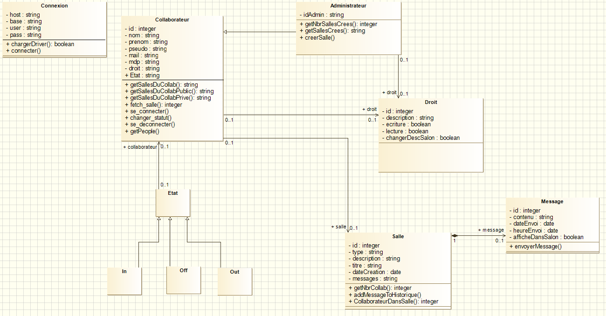

*Diagramme UML*

* 1. Modèle Conceptuel de Données

Ensuite, pour complémenter, le diagramme UML voici, le MCD que nous avons créé pour mettre en place une base de données avec laquelle notre logiciel va faire le lien. Ainsi, nous pourrons stocker toutes les informations et les rendre disponibles à la demande.

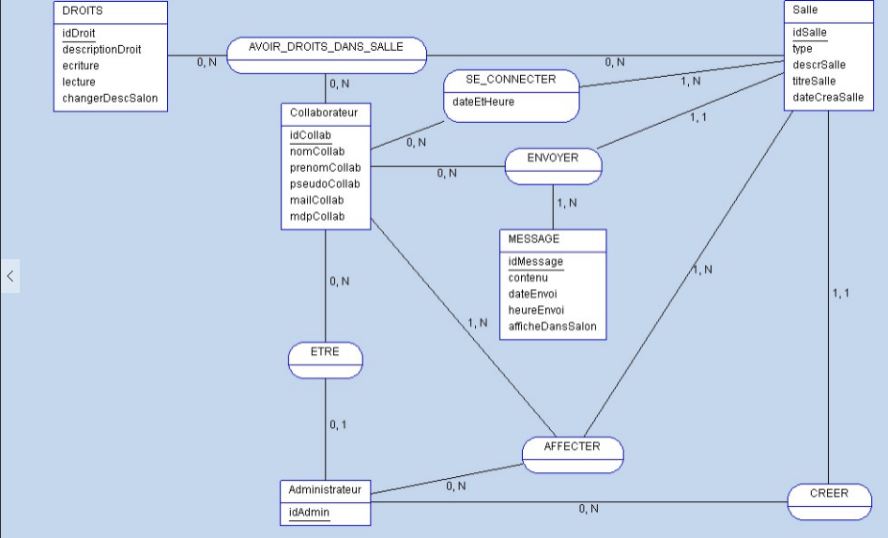

*Modèle Relationnel de Données*

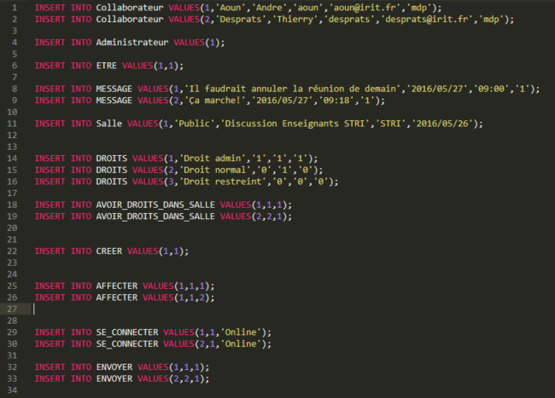

*Exemple de jeu de données*

1. Mini Manuel Utilisateur

Afin de rendre facile et agréable l’utilisation du logiciel nous proposons ce petit manuel qui décrit brièvement les différentes fonctions de celui-ci.

1. Bienvenue !

Lors du lancement du logiciel, une première fenêtre apparaît. C’est la fenêtre de connexion. Elle présente le logo du site, deux champs de saisie (identifiant / mot de passe), un bouton pour se connecter et en bas à droite l’état du service.

Il faut donc rentrer ses identifiants fournis par l’administrateur. En cas d’erreur, une phrase explicative apparaît en rouge.

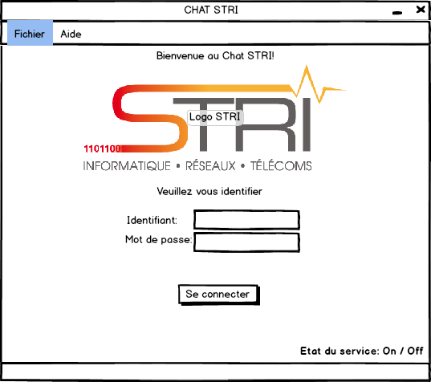

*Fenêtre de Bienvenue*

Selon l’identifiant, la prochaine fenêtre, sera soit orientée Admin soit Client !

1. Côté Client
   1. Accueil Client

Lors de la connexion, si votre identifiant est correct et qu’il correspond à un identifiant client, vous devriez voir la fenêtre suivante :

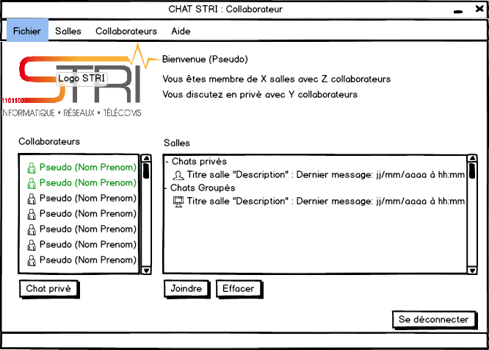

*Fenêtre Client Connecté*

En effet, si la connexion est réussie vous verrez le message «Bienvenue» suivi de votre pseudo. Ensuite, vous pourrez voir le nombre de salles dont vous êtes membre et aussi avec combien de personnes vous discutez en privé.

À gauche se trouve une liste des collaborateurs qui possèdent un compte. Il sera possible de distinguer qui est connecté, Absent ou Déconnecté. Cette liste est suivie d’un bouton « Chat privé ». En effet, avec ce bouton on pourra entamer une conversation privé avec n’importe quel collaborateur qui soit à minima connecté.

À droite, se trouve la liste des salles dont vous êtes membre. Cette liste est composée du nom de la salle, le dernier message, et la date d’envoi. Deux options se présentent, Joindre sert à rentrer dans la salle pour pouvoir y écrire. Effacer sert à quitter la salle, de façon permanente.

* 1. Chat Client

Si l’option Joindre est cliquée, de façon générale voici la fenêtre qui apparait.

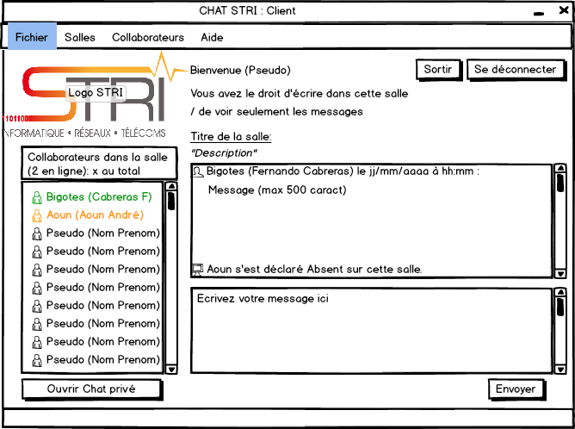

*Client dans Salle*

Dans cette fenêtre a différence de l’accueil, à la place de voir de quelles salles vous êtes membre vous verrez vos droits dans cette salle qui sont soit Lecture, soit Lecture/Ecriture. Ensuite, vous trouverez un bouton Sortir qui permet de revenir à l’accueil. La partie de gauche vous offre la possibilité de voir les personnes qui se trouvent dans la même salle que vous. On peut aussi ouvrir une discussion privé.

À droite se trouve la partie principale. On y retrouve une liste avec l’historique des messages. Et finalement on peut écrire et envoyer des messages.

*Remarque* : *Sortir de la salle rend notre statut : absent* *!*

1. Côté Administrateur
   1. Accueil Administrateur

Lors de la connexion, si votre identifiant est correct et qu’il correspond à un identifiant administrateur, vous devriez voir la fenêtre suivante :

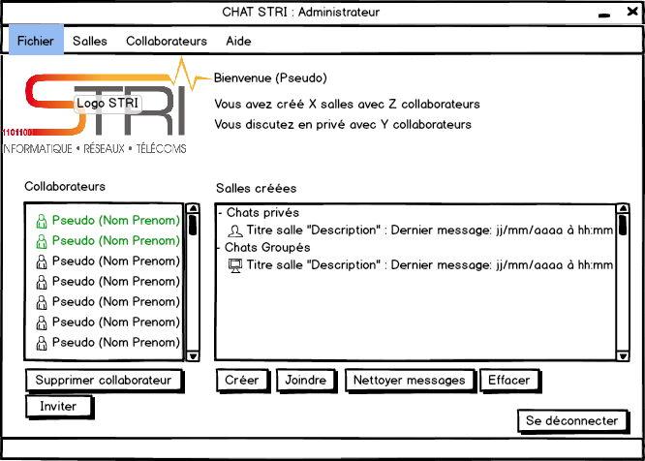

*Fenêtre côté Administrateur*

*Remarque : Un administrateur est aussi un Client !*

En effet, si la connexion est réussie vous verrez le message «Bienvenue» suivi de votre pseudo. Ensuite, vous pourrez voir le nombre de salles que vous avez créé et aussi avec combien de personnes vous discutez en privé.

À gauche se trouve une liste des collaborateurs qui possèdent un compte. Il sera possible de distinguer qui est connecté, Absent ou Déconnecté. Cette liste est suivie de deux boutons. « Supprimer Collaborateur » en effet, un administrateur peut effacer des comptes. « Inviter », un administrateur peut inviter des collaborateurs aux différentes salles qu’il a créées.

*Remarque* : *C’est avec inviter qu’un administrateur ouvre un chat privé.*

À droite, se trouve la liste des salles que vous avez créées. Quatre options se présentent, « Créer » permet de créer une salle. « Joindre » permet de rentrer dans une salle. « Nettoyer » sert à effacer tous les messages d’une salle. « Effacer » comme le nom l’indique c’est pour effacer une salle.

* 1. Chat Administrateur

Si l’option Joindre est cliquée, de façon générale voici la fenêtre qui apparait.

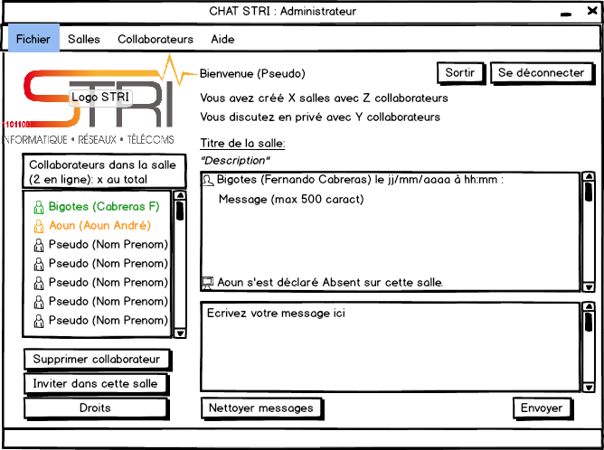

*Administrateur dans Salle*

Dans cette fenêtre la présentation au début est la même qu’à l’accueil. Sortir permet de revenir à l’accueil. La partie de gauche vous offre la possibilité de voir les personnes qui se trouvent dans la même salle que vous. Il y a trois options. « Supprimer Collaborateur » supprime le collaborateur de la salle. « Inviter dans salle » vous permet d’inviter des collaborateurs dans la salle. « Droits » qui vous permet de donner ou enlever le droit d’écrire.

*Remarques* : *- Une invitation à un seul collaborateur fait de la salle un chat privé*

*- Le droit de lecture vient par défaut avec l’invitation*

À droite se trouve la partie principale. On y retrouve une liste avec l’historique des messages. Vous pouvez nettoyer les messages, et finalement vous pourrez écrire et envoyer des messages.